Argentinien
Ein Streifzug in Bildern und mit Live-Musik durch das Land des Tangos
Haus International, Kempten, Poststrasse 22 , 19.30 Uhr, Karten an der Abendkasse

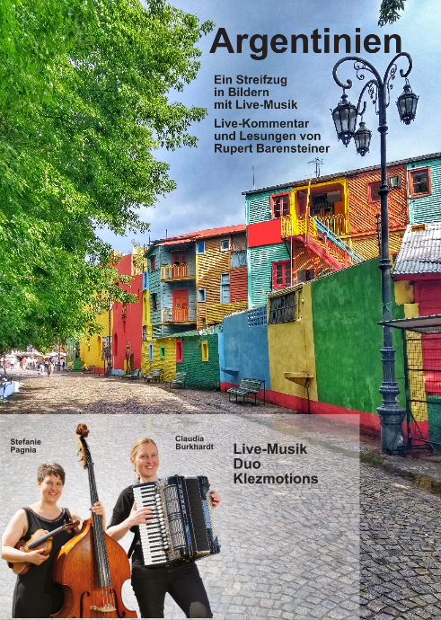

Bei einem bunten Mosaik von Fotoaufnahmen führt das Duo Klezmotions die Besucher mit Akkordeon und Violine zuerst nach Buenos Aires - der Wiege des Tangos. Mit einer kurzen Lesung aus dem Roman „Die Tangospielerin“ von Carolina de Robertis werden die Besucher in die Gründerjahre Argentiniens zurückversetzt.
Einen kulturellen und musikalischen Kontrast zum Tango in der Region am Rio de la Plata setzt die andine Musik- und Tanzkultur im Nordwesten des großen Landes. Die Klänge der Panflöten, Charangas und Gitarren bestimmmen dort den Rhythmus des regionalen Volkstanzes. Von hier aus sind die Wege nicht mehr weit, um über hochgelegene Andenpässe in die Nachbarländer Chile und Bolivien zu kommen. Die indianische Kultur mit ihren schönen Festen und Bräuchen steht hier meist im Mittelpunkt. Auf langen und gewundenen Wegen geht es entlang der Anden auch durch herrliche Weinanbaugebiete.
Bei abwechslungsreichem Livekommentar von Rupert Barensteiner, erfahren die Besucher viel aus dem Alltag der Menschen in Argentinien. Die unterschiedlichen landschaftlichen Impressionen werden durch die ausdrucksstarke Musik von Duo Klezmotions, mit Stefanie Pagnia und Claudia Burkhardt besonders erfahrbar.
So kann der Besucher auf ein vielseitiges Mosaik von Fotos und dazu treffend ausgewählter Livemusik gespannt sein.

Eintritt 18€ Dauer ca. 80 Minuten mit Pause

